РАССКАЗ

Межпланетный шахматный турнир

Федосеев Даниил

г.Фрязино, школа №5
2 класс А

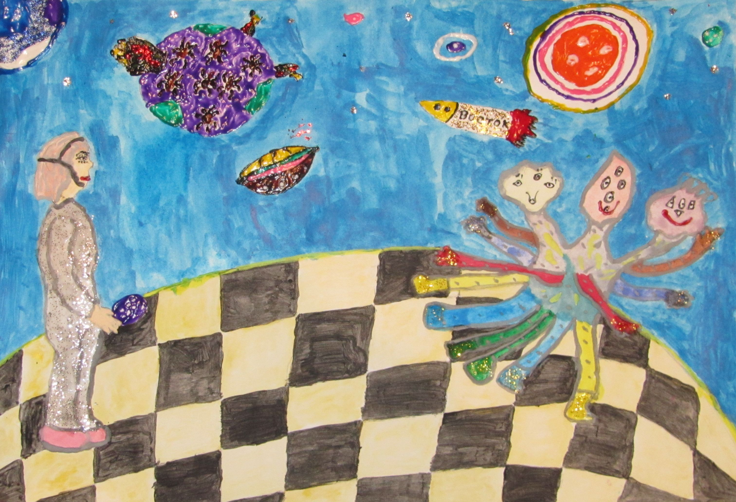

Ну, конечно, турнир назначили на 13 число. И неважно, что это число было по лунному календарю, и месяц назывался Жиябрь. Число было 13, а дело было в пятницу. И пятница то была не пятницей, но день был пятый на неделе. И чуяло моё сердце, что межпланетный шахматный турнир не нужно проводить в такой день. Но «комитет марсианского клуба шахматистов» выбрал этот день.
И поначалу всё шло хорошо. Было разослано 2000 приглашений в разные шахматные клубы, даже на самых далёких планетах. И – на удивление – все обещали принять участие. Уже за 2 дня до предстоящего события первые участники турнира начали прибывать к нам на Марс. Все они привычно одевали переговорные устройства и выражали, как могли, свою симпатию. Даже трубконосые Улианцы пытались улыбаться своими вытянутыми носами.
Конечно, больше всех мы ждали звёзд нашего турнира – Феникса Арбатского с планеты Церера и Ивана Таранова жителя Юпитера, но урождённого землянина. Это были не только великие шахматисты, но и замечательные учёные. Так Феникс занимался проблемой экологической безопасности близлежащих планет. А Иван выдумал новое увеличивающее устройство. Его устройством можно было увеличить всё. Т.е. увеличивались не сами предметы, а их количество. Теперь можно было сшить 1 платье, а получить 100. Начали увеличивать количество еды. Вода, которой в некоторых местах было совсем мало – теперь не заканчивалась. И многие экологические проблемы решались с помощью увеличителя Таранова. Потому и Феникс, и Иван часто работали вместе и дружили. Единственное место, где они спорили – был шахматный стол. То побеждал Феникс, то Иван… Но приехать на турнир они должны были вместе, на одном звездолёте.
И вот наступил день турнира. Все участники турнира уже готовились к соревнованию. Но не приехали именно они - Феникс Арбатский и Иван Таранов. Связь с их звездолётом была потеряна и мы просто не знали что делать. За 2 часа до предполагаемого начала турнира нам пришло сообщение, что корабль-звездолёт Арбатского и Таранова, под названием Восток, захвачен космическими пиратами с планеты Жук.
- Ну, я же говорил, что мне не нравится, когда такие важные дела назначают на пятницу, да еще тринадцатое – да, я забыл представиться – капитан межгалактического спасательного корабля Дан Джинн. За неделю до случившегося меня выбрали на почетную должность обеспечения безопасности участников турнира. – И что теперь прикажете делать?
Наш разговор с председателем шахматного клуба не напоминал приятную беседу.
- Мне казалось, это Вы знаете, что теперь делать…

Выбора у меня не было. Вот так я и попал на планету Жук.
Это была зелёно-красная планета. Изначально в ней чувствовалось что-то зловещее. Красные вспышки горящих вулканов, зелёные бурлящие болота… Ничто не предвещало радостной встречи. То ли дело моя любимая и самая красивая планета Земля. Голубая, с белыми переливами и синими оттенками рек, морей, озёр. Она всегда приносила мне радость и спокойствие. Ощущение родного дома. Конечно – это потому что я родился на Земле. А может ещё, потому что на Родине я теперь бываю редко. 8 лет блуждаю по вселенной. То мой дом на Марсе, то на Юпитере, то на Сатурне…
Прижучение прошло совершенно спокойно. Со мной на планету спустились мои помощники-роботы. И только через 20 минут прилетели к нам хозяева. Встречающая сторона. Панцирные Жуки-роботы под предводительством Жука генерала. Встретили они нас не ласково. Их 18 кораблей и нас 9. Я и мои 8 роботов. Что было делать – достал я увеличитель. И стал нас увеличивать. Раз пальнул – нас 20. Два пальнул – 40. Вот уже нас сто, тысяча… И вдруг вижу – а противник тоже увеличивает свои силы. Значит и они получили увеличитель от пленников. И стали мы множиться. Но чую – планета маленькая – сейчас сломается – и кричу генералу. А он меня не понимает. Я ему на уши показываю – чтобы одел переговорное устройство. Такие по всей вселенной теперь есть – не то, что в 21 веке. С десятого раза он меня понял. А то все нажимал на увеличитель и множил своих солдат. И они вырастали из ниоткуда. А планета уже трещит. Я говорю:
- Сейчас все погибнем и планета ваша взорвётся.
А жук мне:
- А что делать?
- Срочно везите сюда Феникса Арбатского и Ивана Таранова – только они могут помочь.
На это потребовалось время. И пока один их жук привёз пленников мы стояли и не шевелились. Но вот они прибыли. И оказалось, что учёные как раз придумывали и только изобрели специальный стиратель. Который был похож на ручку и прятался в кармане Таранова. Когда Иван нажал один раз - все копии стерлись. И жуки на радостях решили отпустить пленников. Оказалось, что им очень нужен был увеличитель – для озеленения планеты. А как его достать они не знали и захватили звездолёт Восток. И учёные решили им помочь. Увеличитель подарили жукам, но объяснили как им пользоваться. А ещё обещали после шахматного турнира приехать и помочь исправить экологические проблемы планеты Жук.
Я подкрутил часы назад и нажал кнопку – Марс. Вот мы и вернулись. Турнир ещё не начался. Толпа взволнованных поклонников встречала мой корабль. Феникс Арбатский и Иван Таранов спускались по трапу и махали руками и Щупальцами своим друзьям. Да, я похоже не упомянул, что Феникс Арбатский был головоног, у него было 3 головы и 12 щупалец.
Турнир был спасён. На огромную доску выводили космических коней, Слонов с Плутона, Пешек с планеты 1123 - это были человечки – похожие на гномиков… Все фигуры в наших шахматах были живыми.
И тут у меня упала любимая чашка. Она упала и разбилась:
- Ну, вот, как Вы и говорили, пятница тринадцатое… – из-за спины сказал председатель шахматного клуба.
- Хороший день – ответил я. И пошёл наслаждаться турниром. Ведь главное, что сегодня одной хорошей планетой стало больше…

конец

